Университет ИТМО

Факультет ФПИ и КТ

**Лабораторная работа №1**

По программированию

Вариант 311702

Выполнил: Васильченко Р. А.

Группа: Р3117

Преподаватель: Письмак А. Е

Санкт-Петербург

2021

**Ход работы**

1. Задание:

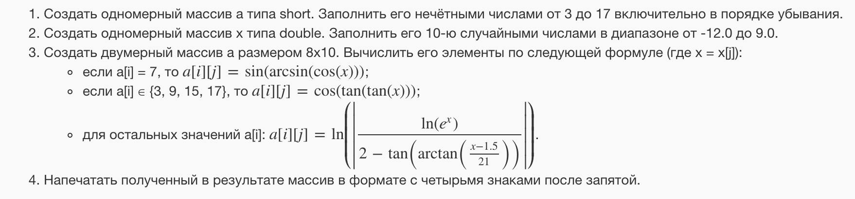

1. Код программы:

import java.util.Random;  
  
public class Lab1{  
 short[] a;  
 float[] x;  
 double[][] c;  
 Random rand = new Random();  
  
 public void printResult(){  
 for(int i = 0; i < c.length; i++){  
 for(int j = 0; j < c[i].length; j++){  
 System.*out*.printf(" " + "%6.2f", c[i][j]);  
 }  
 System.*out*.println();  
 }  
 }  
  
 public Lab1(){  
 a = new short[8];  
 for(int i = 0; i < a.length; i++){  
 a[i] = (short) (17 - 2 * i);  
 }  
  
 x = new float[10];  
 for(int i = 0; i < x.length; i++){  
 */* rand.nextFloat return value between 0.0 to 1.0  
 * when I multiply it with 21 I receive random values between 0.0 and 21.0  
 * after we subtract 12 the range will be -12.0 to 9.0  
 * */* x[i] = rand.nextFloat() * 21 - 12;  
 }  
  
 c = new double[8][10];  
 for(int i = 0; i < c.length; i++){  
 for(int j = 0; j < c[i].length; j++){  
 switch(a[i]){  
 case 7:  
 c[i][j] = Math.*sin*(Math.*asin*(Math.*cos*(x[j])));  
 break;  
 case 3:  
 case 9:  
 case 15:  
 case 17:  
 c[i][j] = Math.*cos*(Math.*tan*(Math.*tan*(x[j])));  
 break;  
 default:  
 c[i][j] = Math.*log*(Math.*abs*(Math.*log*(Math.*pow*(Math.*E*, x[j]))/(2 - Math.*tan*(Math.*atan*((x[j] - 1.5)/21)))));  
 break;  
 }  
 }  
 }  
  
 }  
  
 public static void main(String[] args) {  
 Lab1 lab1 = new Lab1();  
 lab1.printResult();  
 }  
}

1. **Вывод программы:**

Программа через пробел выводит 80 чисел в матрице 8*10, с двумя знаками после запятой.

a). Пример1

0.64 0.97 0.94 0.38 0.89 0.60 0.19 1.00 0.87 0.90

0.64 0.97 0.94 0.38 0.89 0.60 0.19 1.00 0.87 0.90

1.06 -2.16 0.44 -1.05 1.03 0.95 -0.57 0.11 1.18 1.03

1.06 -2.16 0.44 -1.05 1.03 0.95 -0.57 0.11 1.18 1.03

0.64 0.97 0.94 0.38 0.89 0.60 0.19 1.00 0.87 0.90

0.81 0.97 -0.95 0.76 0.91 0.04 0.41 -0.58 0.90 0.92

1.06 -2.16 0.44 -1.05 1.03 0.95 -0.57 0.11 1.18 1.03

0.64 0.97 0.94 0.38 0.89 0.60 0.19 1.00 0.87 0.90

b). Пример2

0.49 0.88 0.53 -0.11 -0.00 0.95 0.58 -1.00 0.80 0.78

0.49 0.88 0.53 -0.11 -0.00 0.95 0.58 -1.00 0.80 0.78

-1.13 1.48 1.19 0.59 1.04 -0.31 1.47 0.81 1.44 1.16

-1.13 1.48 1.19 0.59 1.04 -0.31 1.47 0.81 1.44 1.16

0.49 0.88 0.53 -0.11 -0.00 0.95 0.58 -1.00 0.80 0.78

0.78 0.35 -0.25 -0.59 0.42 -0.01 0.39 -0.47 0.53 0.86

-1.13 1.48 1.19 0.59 1.04 -0.31 1.47 0.81 1.44 1.16

0.49 0.88 0.53 -0.11 -0.00 0.95 0.58 -1.00 0.80 0.78

**Вывод:** во время работы над программой изучил использования функции printf, nextFloat и математических функций класса Math. Также узнал, как создавать jar архивы программ Java и что такое MANIFEST.mf